ЭЛЕКТРИЧЕСКИЕ ЦЕПИ ЭЛЕКТРОПОЕЗДОВ ПЕРЕМЕННОГО ТОКА

Силовая схема электропоезда ЭР9М с вентильным переходом

Схема силовой цепи моторного вагона электропоезда (рис. 5.1) включает в себя цепи высокого напряжения (25 кВ), главный трансформатор Т, цепи кремниевых полупроводниковых выпрямителей и тяговых двигателей. Переменный ток напряжением 25 кВ подается от токоприемника Т через дроссель радиопомех ДП и воздушный высоковольтный выключатель ВВ на первичную обмотку (А-Х) главного трансформатора.

Тяговые двигатели Д1—Д4 получают питание от вторичной обмотки трансформатора через кремниевые выпрямители ВК1—ВК4, включенные по мостовой схеме. Тяговые двигатели соединены в две параллельные группы по два двигателя последовательно. Для снижения пульсаций выпрямленного тока в общую цепь двигателей включен сглаживающий реактор СР.

Вторичная обмотка трансформатора состоит из восьми секций, соединенных последовательно, и имеет девять выводов (0—8). Средняя точка — вывод 0 — вторичной обмотки заземлена через реле заземления РЗ и резистор R17.

Скорость поезда регулируется изменением напряжения, подводимого к тяговым двигателям, с помощью последовательного подключения секций тяговой обмотки трансформатора, а на последних ступенях — ослаблением возбуждения тяговых двигателей шунтированием обмотки возбуждения резисторами. Эти операции выполняет главный (силовой) контроллер ГК.

Силовой контроллер имеет 16 контакторов. Контакторы 1-12 используются для регулирования напряжения на тяговых двигателях, Ш1—Ш4 — для ослабления возбуждения двигателей шунтированием обмоток возбуждения резисторами R4, R5 и R7, R8. Контакторы 1-12, Ш2, Ш4 выполнены без дугогашения, а Ш1 и ШЗ — с дугогашением, так как они размыкают цепь под током.

Включение тяговых двигателей осуществляется контакторами ЛК1 и ЛК2, у каждого из них имеется по два силовых контакта. Оба силовых контакта контактора ЛК1 последовательно установлены в общей питающей цепи тяговых двигателей, а контакты контактора ЛК2 — в цепях тяговых двигателей Д1— Д2 и ДЗ—Д4.

Для сглаживания пульсаций тока в обмотках возбуждения тяговых двигателей предназначены резисторы R3 и R9, обеспечивающие постоянное ослабление возбуждения до 92,5 %.

Реверсирование тяговых двигателей осуществляется с помощью контактов реверсора (В1-В4, Н1-Н4), изменяющего направление тока в их обмотках возбуждения. В цепь тяговых двигателей ДЗ и Д4 включена включающая обмотка реле ускорения РУ, а в цепи обеих групп — реле перегрузки РП1, РП2 и дифференциальное реле БДР. К средним точкам двух групп двигателей подключено реле боксования РБ.

Для определения расхода электроэнергии использован счетчик Wh, токовая обмотка которого питается через трансформатор тока ТТ1, а обмотка напряжения — от вспомогательной обмотки трансформатора 220 В. Ток двигателей контролируют с помощью амперметра А, включенного через трансформатор тока ТТ2.

Ввиду того что средний квадратичный ток достигает максимального значения при езде на высших позициях (17—19-й), контакторы 8 и 10, обтекаемые током на этих позициях,

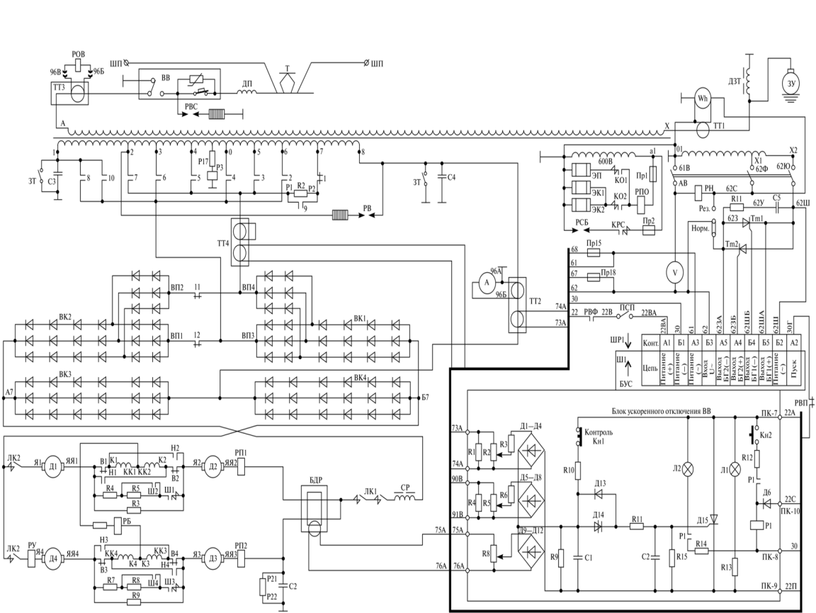

Рис. 5.1. Силовые цепи электропоезда ЭР9М включены параллельно. Контактор 9 предназначен для выключения пускового резистора R2 (PI—Р2), который ограничивает величину пускового тока на маневровой позиции главного контроллера.